Zalfa Nafila Khairunnisa – 5022231124
Assignment 1 (Sistem Robotika Otonom)
• Temporal plot of P3DX joint velocity
– 𝜑𝑅 (rad/s) vs t (sec)
– 𝜑𝐿 (rad/s) vs t (sec)
• Temporal plot of P3DX body velocity
– Vx (m/s) vs t (sec)
– 𝜔 (rad/s) vs t (sec)
Untuk mendapatkan plot P3DX joint dan body velocity maka perlu dilakukan simulasi menggunakan CoppeliaSim dengan robot PioneerP3DX dengan wall di sekitar arena
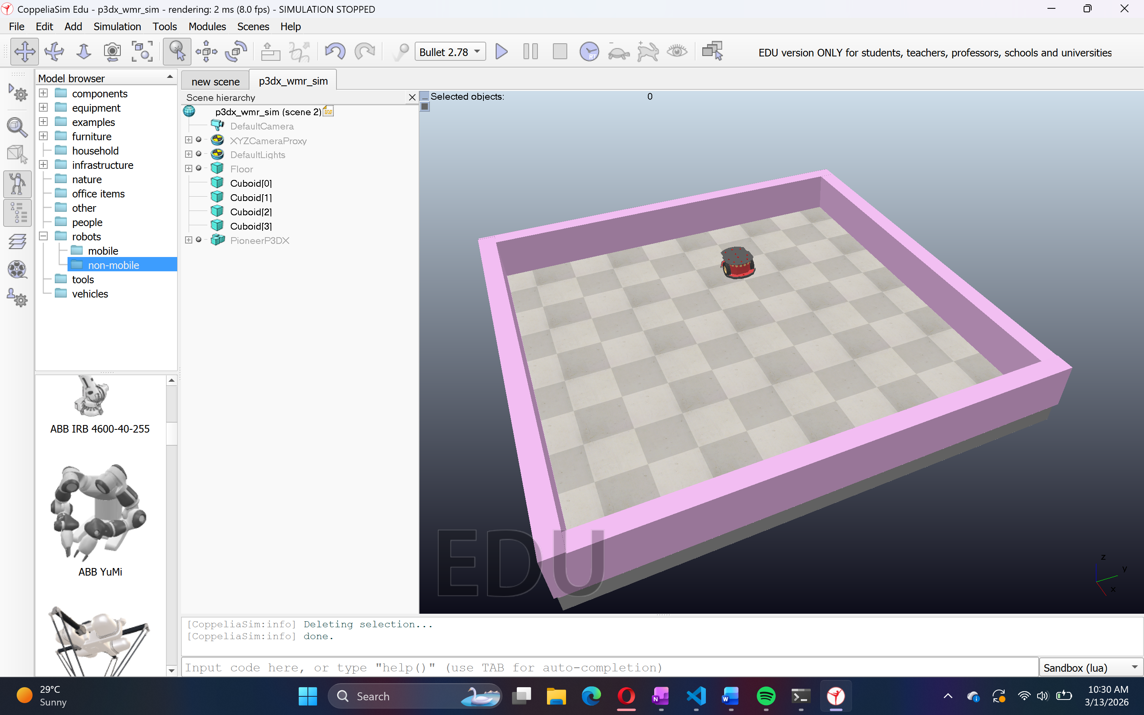
Selanjutnya, program yang digunakan sebagai berikut
import time
import math
import numpy as np
import matplotlib.pyplot as plt
from datetime import datetime
from coppeliasim_zmqremoteapi_client import RemoteAPIClient

client = RemoteAPIClient()
sim = client.require('sim')

sim.startSimulation()

print("Simulation Started")
sim.addLog(1, "Python is tracking velocities...")

#ambil Handle Motor sesuai hierarchy di CoppeliaSim
p3dx_RW = sim.getObject("/PioneerP3DX/rightMotor")
p3dx_LW = sim.getObject("/PioneerP3DX/leftMotor")

#parameter robot
rw = 0.195 / 2 #wheel radius
rb = 0.381 / 2 #body radius (setengah jarak antar roda)

#list untuk menyimpan data plotting
t_data = []
wr_data = []
wl_data = []
vx_data = []
wx_data = []

try:
#main Loop (dijalankan 20 detik agar robot sempat belok menghindari tembok)
start_time = time.time()
while (time.time() - start_time) < 20:
current_time = time.time() - start_time

#ambil nilai kecepatan joint
wr_vel = sim.getJointVelocity(p3dx_RW)
wl_vel = sim.getJointVelocity(p3dx_LW)

#hitung body velocity dengan differential drive kine standar
vx = (wr_vel + wl_vel) * rw / 2
wx = (wr_vel - wl_vel) * rw / (2 * rb)

#menampilkan log di status bar CoppeliaSim
sim.addLog(1, f"RW:{wr_vel:.1f}, LW:{wl_vel:.1f} | Vx:{vx:.1f}m/s, Wx:{wx:.1f}rad/s")

#simpan data ke array
t_data.append(current_time)
wr_data.append(wr_vel)
wl_data.append(wl_vel)
vx_data.append(vx)
wx_data.append(wx)

time.sleep(0.05)

finally:

sim.stopSimulation()
print("\nSimulation Stopped")

# --- PLOTTING ---

# Plot 1: temporal plot of P3DX joint velocity
plt.figure(figsize=(10, 5))
plt.plot(t_data, wr_data, label=r'Right Wheel ($\dot{\phi}_R$)', color='blue')
plt.plot(t_data, wl_data, label=r'Left Wheel ($\dot{\phi}_L$)', color='red')
plt.title('Temporal Plot of P3DX Joint Velocity')
plt.xlabel('Time (sec)')
plt.ylabel('Angular Velocity (rad/s)')
plt.legend()
plt.grid(True)
plt.savefig('joint_velocity.png') # Otomatis save gambar untuk dilampirkan ke PDF
plt.show()

# Plot 2: temporal plot of P3DX body velocity
plt.figure(figsize=(10, 5))
plt.plot(t_data, vx_data, label=r'Linear Velocity ($V_x$)', color='green')
plt.plot(t_data, wx_data, label=r'Angular Velocity ($\omega$)', color='purple')
plt.title('Temporal Plot of P3DX Body Velocity')
plt.xlabel('Time (sec)')
plt.ylabel('Velocity (m/s & rad/s)')
plt.legend()
plt.grid(True)
plt.savefig('body_velocity.png')
plt.show()

Saat simulasi dijalankan, maka robot akan berjalan dan menghindari dinding dengan data joint velocity dan body velocity yang ditampilkan di terminal coppelia
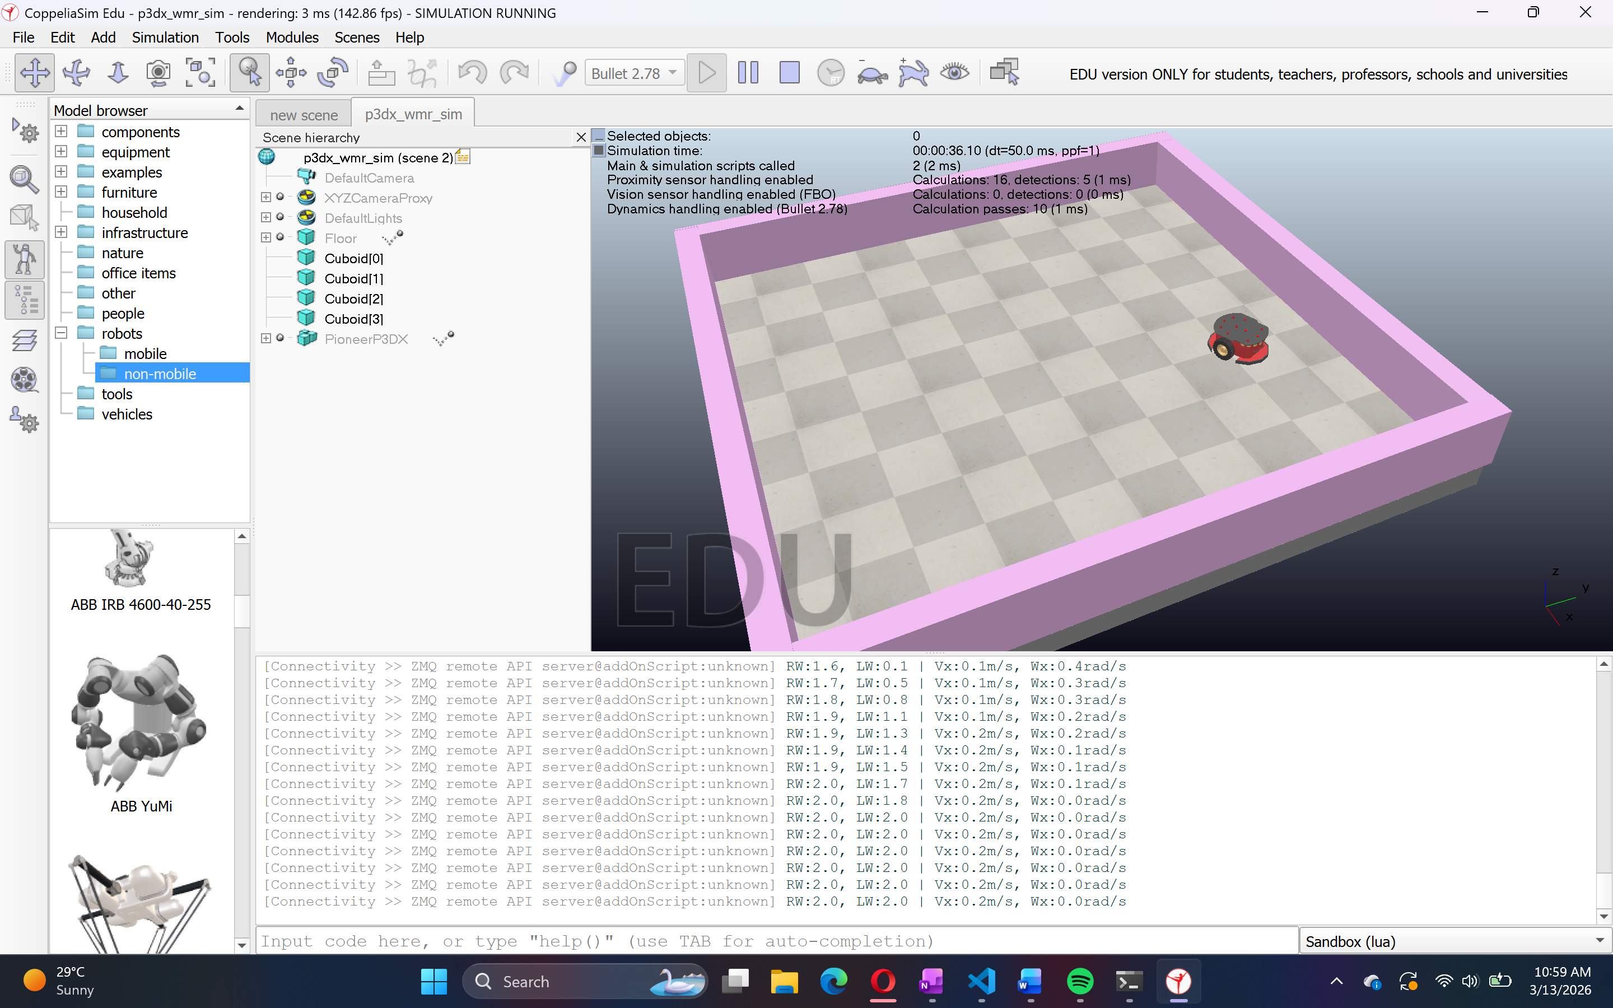
Setelah simulasi berhenti maka akan tampil plot P3DX joint velocity dan P3DX body velocity sebagai berikut
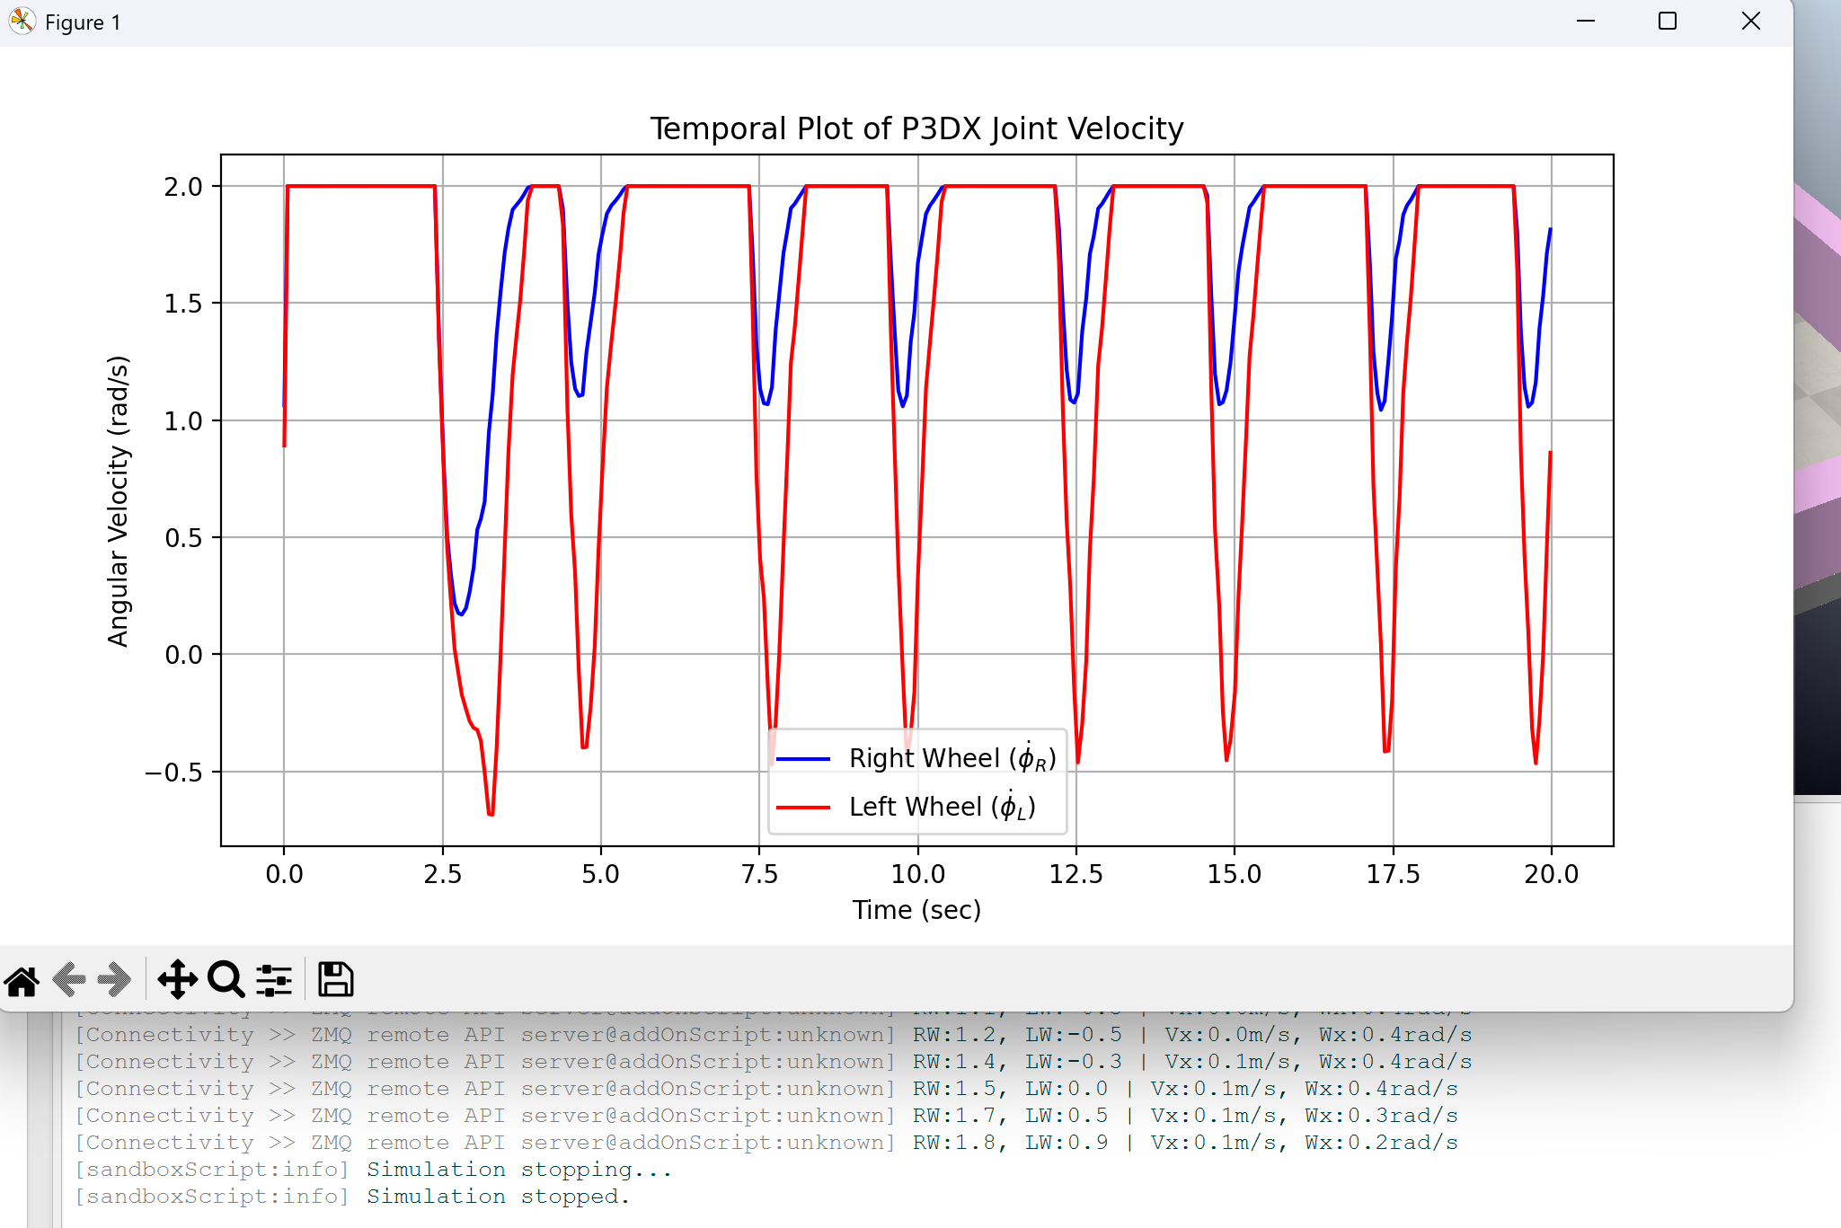
Berdasarkan grafik temporal plot of P3DX joint velocity, menunjukkan kecepatan sudut dari setiap roda terhadap waktu. Pada fase gerak maju, garis biru dan garis merah berada pada posisi datar yang sama di angka 2.0 rad/s, kondisi ini menunjukkan bahwa kedua roda (kanan dan kiri) berputar ke depan dengan kecepatan maksimal yang sama sehingga robot dapat melaju lurus.
Selanjutnya saat menghindari halangan (obstacle avoidance) yang terjadi saat grafik naik secara tajam. Kondisi ini terjadi saat sensor mendeteksi adanya dinding sehingga salah satu roda akan melambat (hingga nilai negatif untuk arah mundur) dan roda lain tetap akan bernilai positif. Perbedaan putaran roda tersebut menghasilkan momen gaya yang membuat robot berbelok untuk berjalan ke area yang kosong.
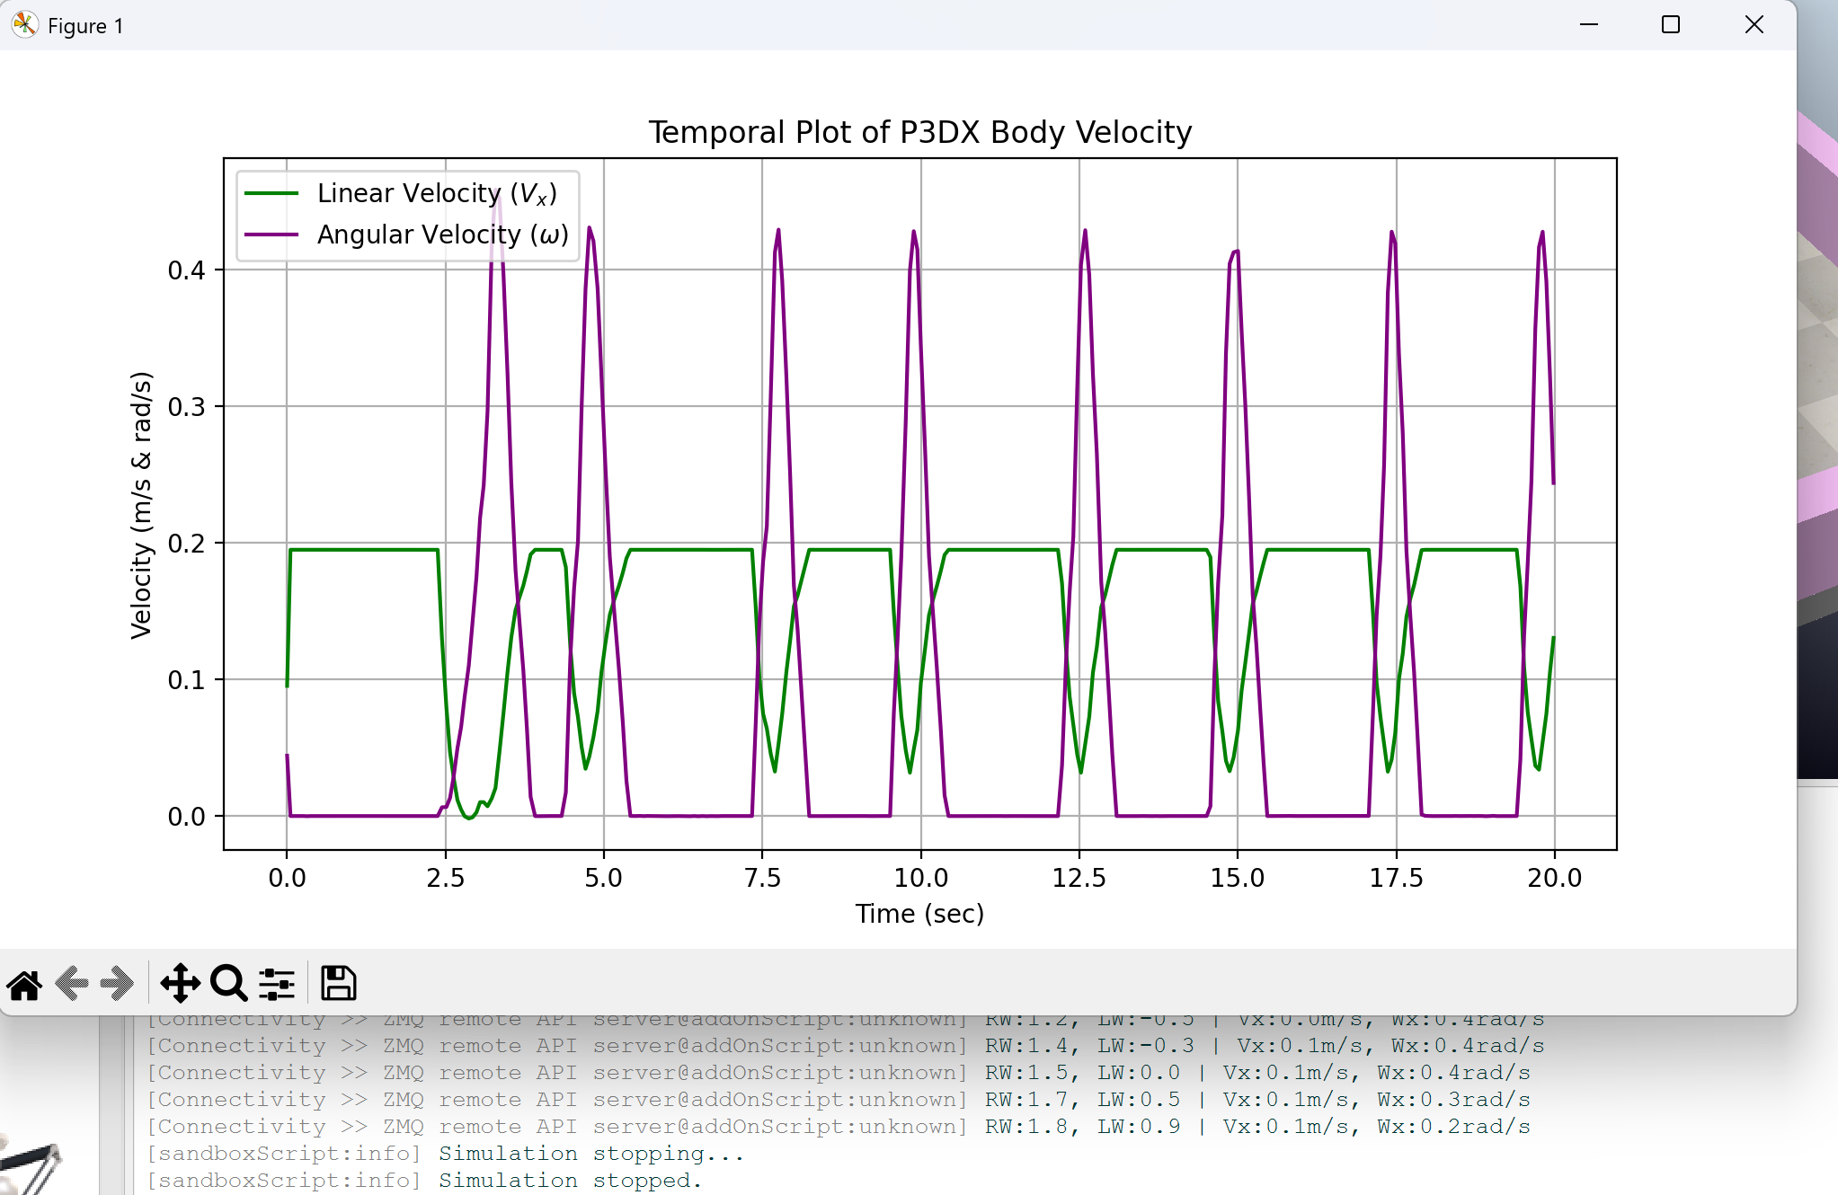
Selanjutnya, berdasarkan temporal plot P3DX body velocity tersebut menyatakan hasil konversi dari kecepatan roda menjadi kecepatan gerak keseluruhan pada bodi robot dengan hasil perhitungan kinematika
$$Vx = (Wr_{vel}+ Wl_{vel}) ×\frac{Rw}{2}$$
$$Wx = (Wr_{vel} - Wl_{vel}) ×\frac{Rw}{2Rb}$$
Berdasarkan perhitungan dan grafik, nilai Vx (kecepatan linear) saat robot berjalan maju bernilai stabil di kisaran 0.2 m/s. Namun, saat robot mendeteksi adanya obstacle (dinding), nilai Vx langsung turun mendekati 0 m/s yang berarti robot berhenti agar tidak menabrak dinding.
Pada perhitungan kecepatan sudut (Wx) saat robot melaju lurus maka nilainya adalah 0 rad/s, yang berarti bodi robot tidak mengalami rotasi. Nilai Wx mengalami lonjakan ke 0.4 rad/s yang dibarengi dengan turunnya kecepatan linear. Kondisi tersebut terjadi saat robot menghindari obstacle dengan gerakan memutar bodi robot.

